LAPORAN KEGIATAN OUTDOOR LEARNING

Disusun untuk memenuhi tugas Bahasa Indonesia kelas IX

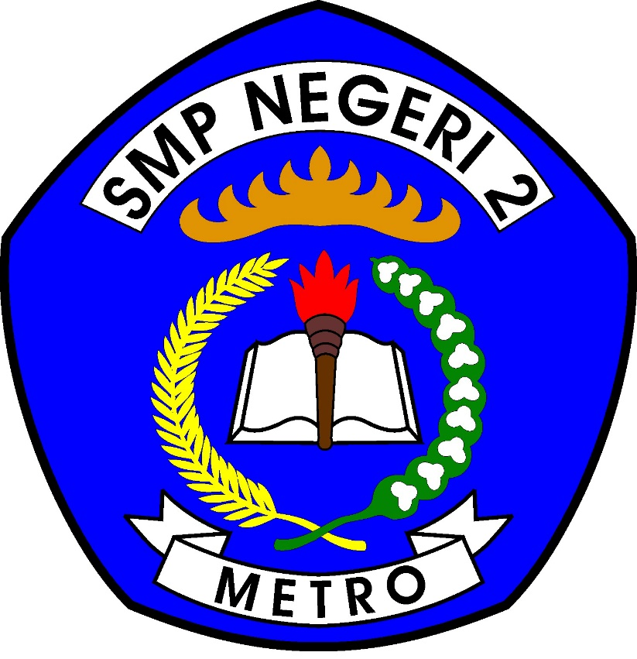

Disusun oleh

Ihsan Fashbir Danurrahardjo (IX.8)

UPTD SMN Negeri 2 Metro

Tahun Ajaran 2022/2023

1. Jenis kegiatan

OUTDOOR Learning ke *Taman Lembah Hijau & CGV Entertainment*

1. Waktu dan tempat
2. Hari/Tanggal : Sabtu, 28 Januari 2023
3. Tempat : Taman Lembah Hijau, CGV Ent. Transmart Lampung
4. Hasil kegiatan

Pada sabtu, 28 Januari 2023, SMP Negeri 2 mengadakan acara study tour lokal atau outdoor learning. Acara ini bertujuan untuk siswa agar dapat bermain sekaligus belajar dari kegiatan diluar ruangan. Dress code kami adalah atasan dan bawahan hitam bagi laki-laki dan tambahan bagi perempuan untuk menggunakan jilbab berwarna cream. Kami melakukan perjalanan menggunakan bus. Didalam bus kami bernyanyi sepanjang perjalanan. Pada pukul 10.00 kami tiba di destinasi pertama kami, yaitu Taman Lembah Hijau.

Disana kami bertemu dengan banyak hewan-hewan unik dan langka.

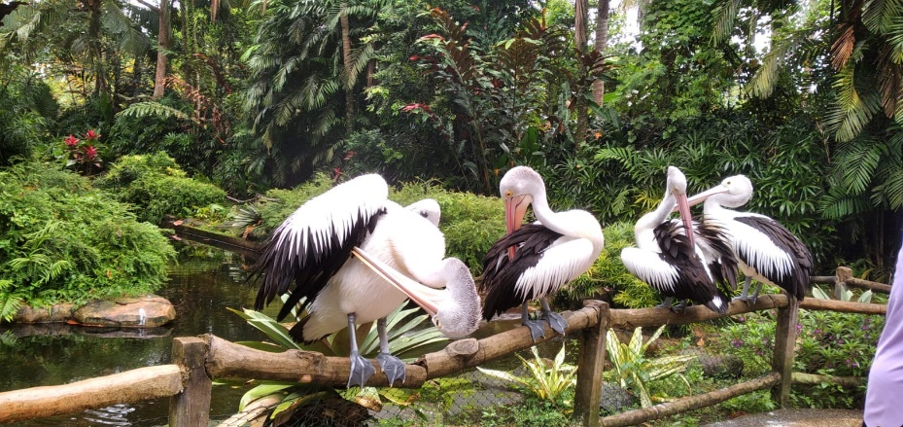

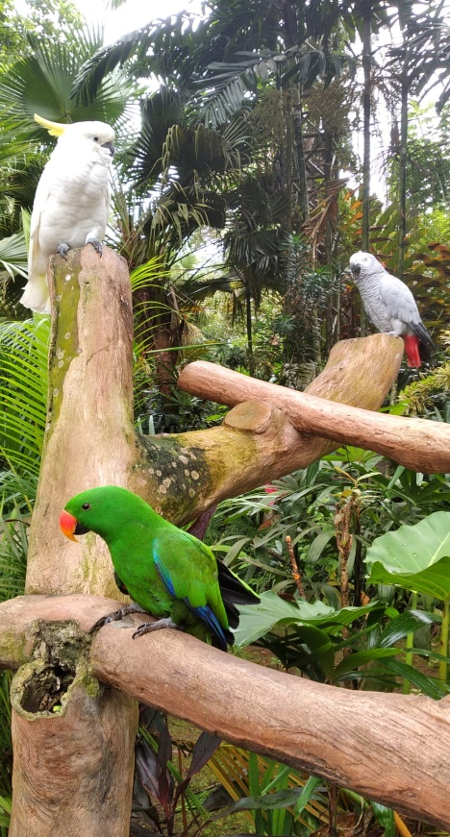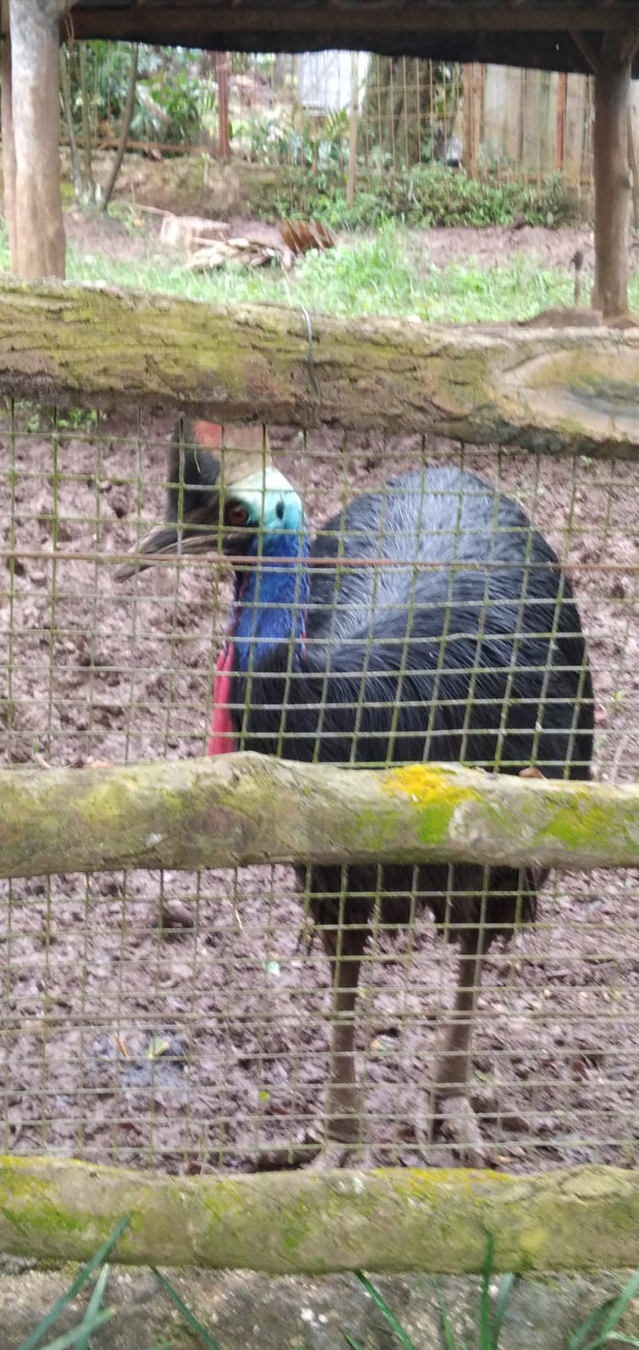

Tujuan kami yang kedua adalah pergi ke Transmart Mall Lampung untuk menyaksikan film Avatar The Way Of Water di CGV Entertainment. Kami masuk ke dalam cinema dan disuguhkan dengan popcorn dan minuman Pulpy Orange. Sebenarnya pulpy orange adalah pilihan yang buruk karena minuman ini sama sekali tidak dapat menghilangkan dahaga dan hanya mengeringkan tenggorokan apalagi didalam ruangan ber AC, menurut saya air mineral biasa justru jauh lebih baik. Sepanjang film, aku merintih kehausan. Omong-omong berikut adalah ulasan saya mengenai film *Avatar The Way Of Water* :

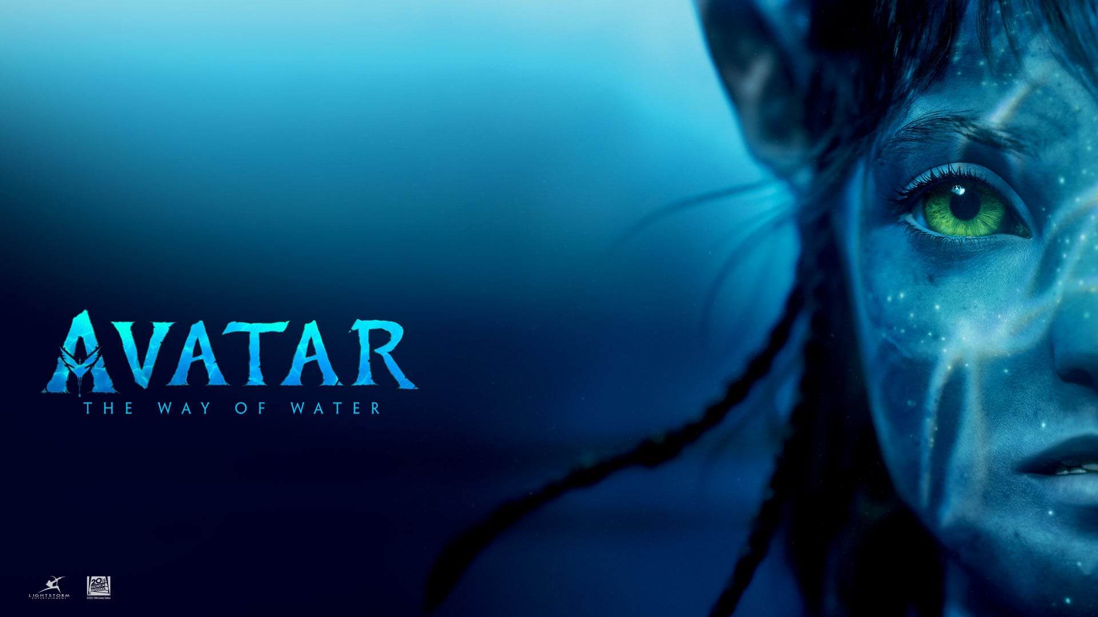

1. Plot 5/10

Alur sangat mudah ditebak, jalan cerita juga cliché.

1. Theme 7/10

Film ini memiliki tema yang cukup unik, namun eksekusi ceritanya yang kurang baik.

1. Visual 9/10

Sangat indah dan memukau. Tentu memenuhi standar film blockbuster modern.

1. Audio—Musical Effect 8/10

Standar, namun eksekusi nya cukup baik sehingga dapat mempermainkan suasana dan emosi karakter.

1. Action 7.5/10

Cukup bagus, karakter tidak terlalu kaku dan dengan adegan pertempuran yang cukup gaduh dan ramai tetap dapat menghantarkan animasi dan aksi yang *fluid.*

1. Overall 7/10

Jika tidak terlalu mempertimbangkan alur cerita, pesan, dan apa yang bisa dipelajari dari sebuah film, *Avatar The Way Of Water* sangatlah bagus secara umum. Tapi bagi saya pribadi tidak ada yang spesial dari film ini, saya tidak ada keinginan untuk menyaksikan ulang film ini dan saya tidak akan merekomendasikan film ini ke teman-teman saya. *Tapi untuk catatan pribadi, saya cukup down bad terhadap karakter Kiri omfg.*

1. Dokumentasi

